Docelowy kierunek wywozu odpadów do ZZO Sanok

Aktualny kierunek wywozu odpadów SKŁADOWISKO ODPADÓW W DUKLI

Gmina Jasienica Rosielna

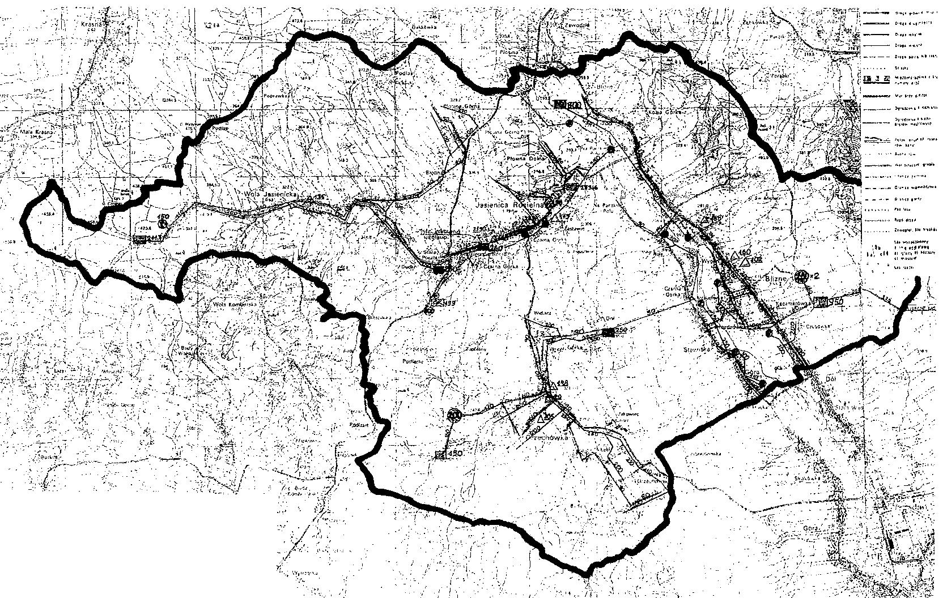

Jasienica Rosielna

Wola Jasienicka

Orzechówka

Blizne
Legenda:
Kierunek wywozu
odpadów komunalnych
z terenu
Gminy Jasienica Rosielna

